Санкт-Петербургский политехнический университет Петра Великого

Институт машиностроения материалов и транспорта

Высшая школа автоматизации и робототехники

**Отчёт**

по практической работе №7

Дисциплина: ”Цифровой практикум”

Тема:” Массивы”

Студент гр. 3331506/30001

Преподаватель Скрябнев А.Ю.

“__” ___________ 2023г.

Санкт-Петербург

2023

**Цель работы** − приобретение умений разработки алгоритмов обработки массивов и их программной реализации.

**Задание:**

Вычисления количеств положительных и отрицательных элементов.

**Блок-схема типового вычисления:**

Начало

i = 0, poll = 0

нет

i<=n-1

да

нет

x>0

Конец

да

poll = poll + 1

i = i + 1

Начало

i = 0, otrr = 0

нет

i<=n-1

да

нет

x<0

Конец

да

otrr = otrr+1

i = i +1

**Блок-схема алгоритма выполнения основных действий:**

Начало

nx = число эл-ов в 1 массиве, ny = число эл-ов во 2 массиве, i = 0

нет

i<=nx-1

да

нет

Ввод х успешен

да

Ошибка синтаксиса

Ввод x­i

1, 4

i +1

2, 4

2, 3

i = 0

нет

i<=ny-1

да

нет

Ввод х успешен

да

Ошибка синтаксиса

Ввод x­­nx+i

1

i +1

Количество положительных

1, 3

Количество отрицательных

1

Вывод количества положительных и отрицательных эл-ов

Конец

**Текст модуля проекта:**

double pol1(double x[], int n)

{

int poll = 0;

int i;

for (i=0; i<=n-1; i++)

{

if((int)x[i]>0)

{

poll++;

}

}

return poll;

}

double otr1(double x[], int n)

{

int otrr = 0;

int i;

for (i=0; i<=n-1; i++)

{

if((int)x[i]<0)

{

otrr++;

}

}

return otrr;

}

void __fastcall TForm2::Button1Click(TObject *Sender)

{

double * x;

int pol, n, nx, ny, i,summ,otr;

nx=Memo1->Lines->Count;

ny = Memo2->Lines->Count;

x=new double[nx+ny];

for (i=0; i<=nx-1; i++)

{

if (TryStrToFloat(Memo1->Lines->Strings[i], x[i]))

{

x[i]=StrToFloat (Memo1->Lines->Strings[i]);

}

else ShowMessage("ошибка синтаксиса 1");

}

for (i=0; i<=ny-1; i++)

{

if (TryStrToFloat(Memo2->Lines->Strings[i], x[nx+i]))

{

x[nx+i]=StrToFloat (Memo2->Lines->Strings[i]);

}

else ShowMessage("ошибка синтаксиса 2");

}

pol = pol1(x,nx+ny);

otr = otr1(x,nx+ny);

Label5->Caption=IntToStr(pol);

Label6->Caption=IntToStr(otr);

}

**Пример работы приложения:**

Button

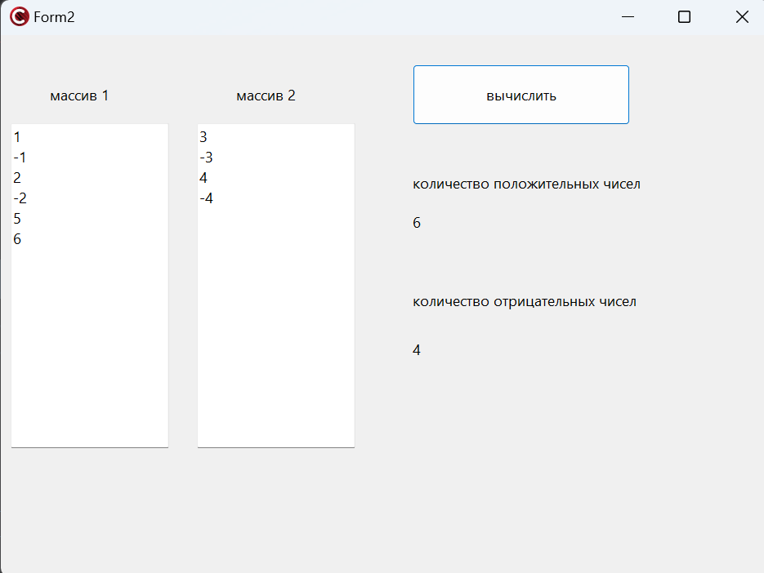

Label

Memo

Рисунок – пример работы приложения

**Вывод:**

После этой работы мы научились разрабатывать алгоритмы обработки массивов и их программно реализовывать.